CURRICULUM VITAE
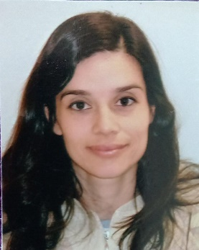
Nombre: Mariana Soledad
Apellido: Lujan
Dirección: Antártida Argentina 3852
DNI: 27077717
Teléfono: 3516194643
Mail: marianasoledad3@hotmail.com

Me considero una persona responsable, me gusta trabajar en equipo, solidaria con mis compañeros de trabajo, aprendo rápido, resuelvo problemas con facilidad.

Formación
Universitario
- Titulo: Martillero Público y Corredor Inmobiliario
- Lugar: CEBA
- Años: 2013-2020
- Estado: completo
Secundario
- Título: Bachiller
- Lugar: Inst. Pquial. Nstra. Sra. De Fátima
- Años: 1991-1996
- Estado: completo

Experiencia Laboral

Aux. Administrativa 1° Categoría:

- Lugar: Inst. Pquial. Nstra. Sra de Fátima
- Año de ingreso: 04/04/2012
- Trabajo Actual
- Tareas: Atención al público, cobranza, pago de servicios, pago a proveedores, confección de boletas para pagos a gremios, rendiciones a la provincia de Córdoba, certificación de servicios y remuneraciones docentes, manejo de Word y Excel, manejo del sistema interno del colegio QR.Sistema.rar, pagos judiciales, tramites en bancos, compras de insumos para el colegio.

Recepcionista:

- Lugar: Servicio de Cardiología Hospital Militar de Córdoba
- Años: febrero 2012- marzo 2012
- Tareas: Recepción de pacientes, confección de recetas, ordenes de consulta y ordenes de práctica.

Vendedora:

- Lugar: Perfumería Raquel
- Años: febrero 1996 – septiembre 2000
- Tareas: Atención al público, cobranza, control de pedidos, pago a proveedores.

Conocimientos informáticos

Word – Excel – Power Point

